Russisches Menü +Rezept
Hauptspeise: Манты (Manty)

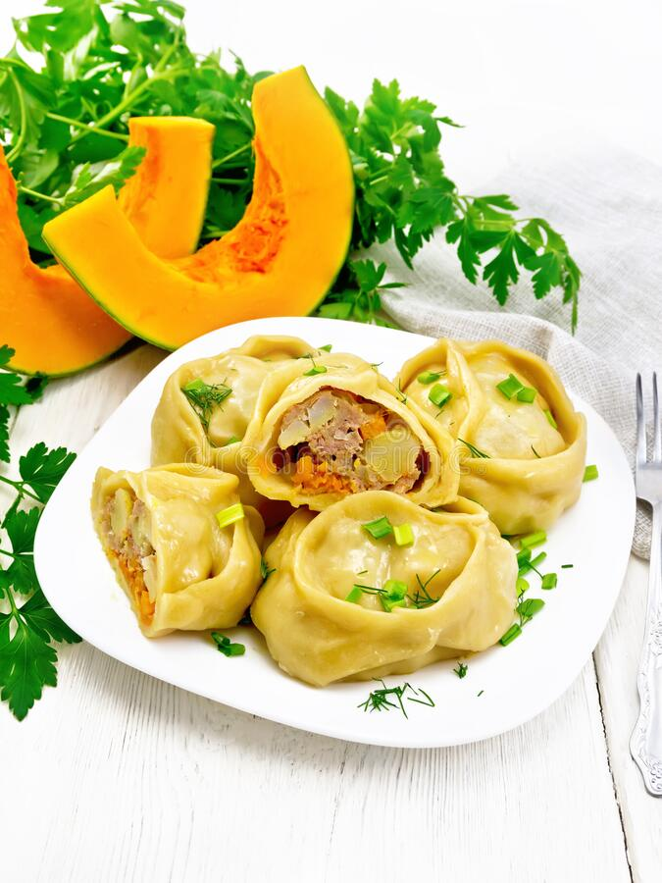

Teig:
2 Eier
150 ml Milch
200 ml Wasser
1 EL Öl
1 ½ TL Salz
ca. 1 kg Mehl
Füllung:
700 g Hackfleisch
600 g Gemüsezwiebeln (fein raspeln)
200 ml Wasser
Salz und Pfeffer nach Geschmack
Aus den genannten Zutaten einen festen Teig kneten und ca. zwei Stunden ruhen lassen. Den Teig mitteldünn ausrollen, in ca. 8x8 cm große Quadrate schneiden. Die Quadrate mit einem gehäuften Teelöffel Hackfleischmasse füllen. Die jeweils gegenüberliegenden Ecke zusammenkleben. Die Topfeinsätze (Mantytopf) mit Margarine einfetten, Manty reinlegen, und 30 Min im geschlossenen Topf kochen.
Dazu passt: Schmand, Essig, Cayenne Pfeffer, Chrenovina und frischer Salat.

Mantytopf:
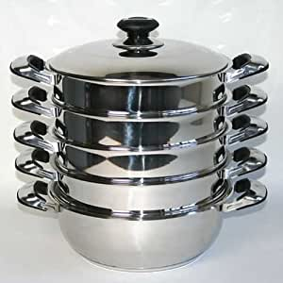
Chrenovina:
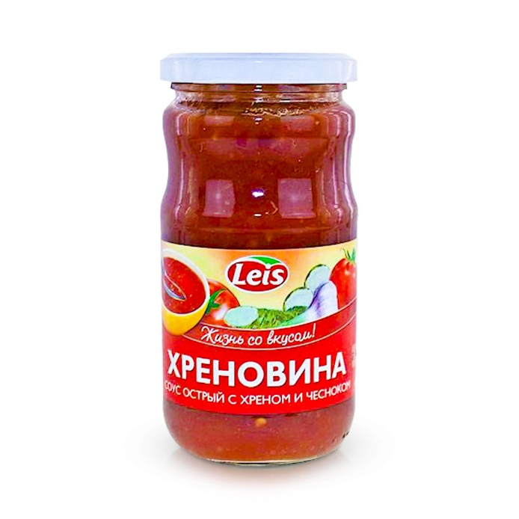

Suppe: Borsch
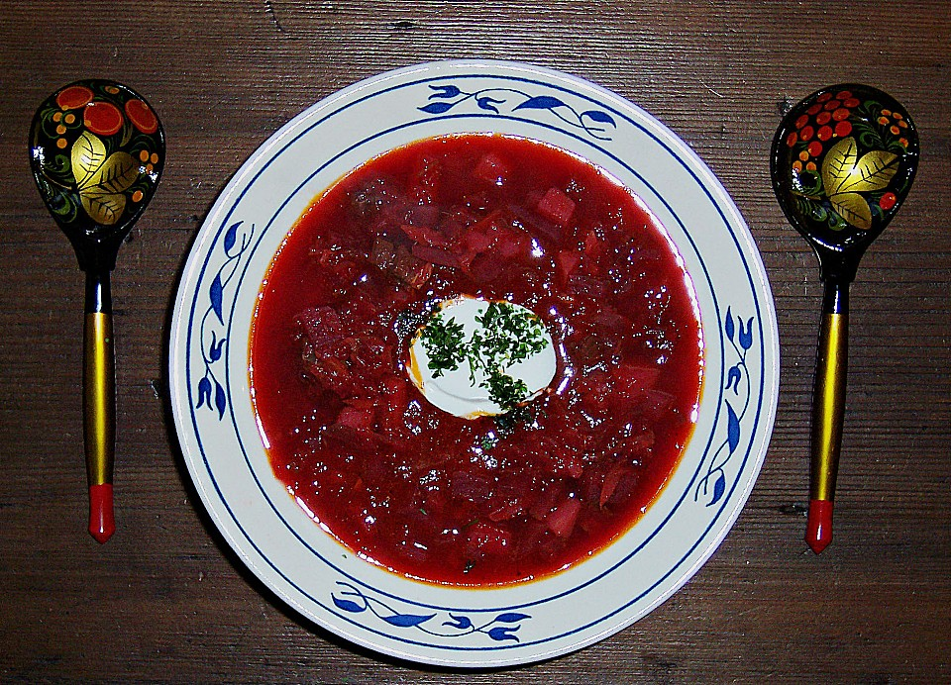
Rezept:
500g Rind-, Lamm- oder Schweinefleisch
3 l Wasser
4 Zwiebeln
1 mittelgroße rote Bete
2 mittelgroße Möhren
1 Paprika
2 Lorbeerblätter
70g Tomatenmark
300g Weißkohl
6 mittelgroße Kartoffeln

Fleisch kurz im kalten Wasser waschen, anschließend in einen Topf mit kaltem Wasser legen und zum Kochen bringen. Bevor das Wasser kocht, den Schaum mit dem Schaumlöffel entfernen.
2 Zwiebeln fein raspeln und zum Fleisch geben. Die Übrigen 2 Zwiebeln auch fein raspeln und in einer Pfanne mit Margarine anbraten, ebenso die Möhren, die rote Bete und Paprika. Nach kurzem Braten Wasser in die Pfanne geben und alles dünsten. Nachdem das Fleisch gargekocht ist, aus der Bouillon nehmen. Kartoffeln, Weißkohl kleinschneiden, in den Topf geben und garkochen. Danach das angebratene Gemüse, Tomatenmark, Dill und Lorbeerblätter hinzugeben und 5 Min weiterkochen.

Kuchen: Russischer Zupfkuchen
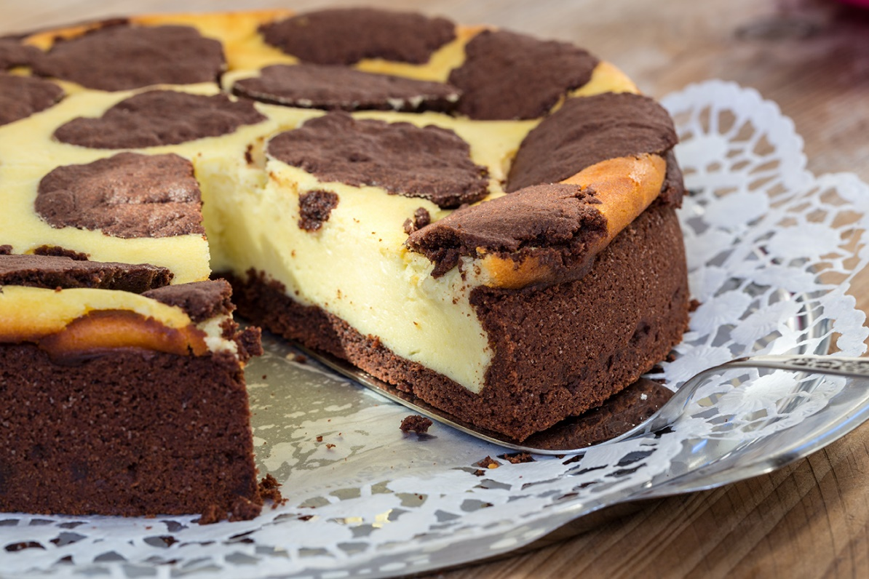

Für den Teig:
300g Mehl
30g Kakaopulver, ungesüßt
2 TL, gestr. Backpulver
150g Zucker
1 Pck. Vanillezucker
1 Ei
150g Butter
Für die Füllung:
250g Butter
500g Magerquark
200g Zucker
1 Pck. Vanillezucker
3 Eier
1 Pck. Vanillepudding
1 Vanilleschote, das Mark davon

Das Mehl mit Kakao und Backpulver in einer Rührschüssel mischen. Die übrigen Zutaten für den Teig hinzufügen und alles mit einem Mixer zu einem Teig verarbeiten. Anschließend zu einer Kugel formen und den Teig in Frischhaltefolie gewickelt mindestens 30 Minuten kaltstellen.
Inzwischen für die Füllung die Butter in einem Topf zerlassen und abkühlen lassen. Den Boden der Springform fetten. Die Hälfte des Teiges mit einem Nudelholz ausrollen (wer lieber einen etwas dickeren Boden mag, kann auch 2/3 des Teiges verwenden) und eine 26er Springform damit auskleiden. Dabei sollte ein ca. 2 cm hoher Rand entstehen.
Den Quark mit Zucker, Vanillezucker, dem Mark einer Vanilleschote, den Eiern, dem Puddingpulver und der zerlassenen Butter mit einem Schneebesen zu einer gebundenen Masse verrühren, in die Form geben und glatt streichen. Den restlichen Teig in kleine Stücke zupfen und auf der Füllung verteilen.
Die Form auf dem Rost im unteren Drittel in den vorgeheizten Backofen schieben und bei 180°C Ober-/Unterhitze ca. 60 Minuten backen. Nach dem Backen den Kuchen in der Form auf einem Kuchenrost erkalten lassen.

Gebäck: Prjaniki
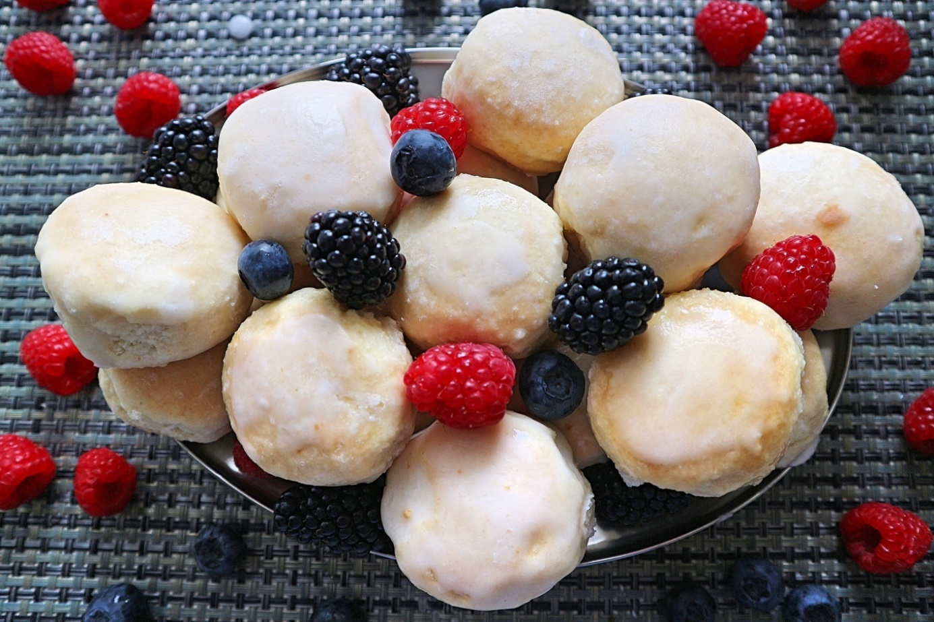

Zutaten:
8 Eier mit
5 Gl Zucker schaumig rühren
1 TL Salz
1 Zitronenöl
1 Gl Milch
3 TL Hirschhornsalz
1 kg Mehl
alle Zutaten zu einem weichen Teig verarbeiten. Diesen 2 Stunden ruhen lassen, dann ausrollen und mit einem kleinen Glas runde Plätzchen ausstechen, auf ein mit Backpapier belegtes Blech legen. Bei 200°C goldgelb backen.

Guss:
1 Glas Wasser mit 3 Glas Zucker verrühren und 15 Min auf der kleinsten Flamme köcheln lassen. In eine Schüssel 15-20 Plätzchen legen mit deinem Schopflöffel Guss übergießen und mit einem Holzlöffel verrühren, bis der Guss an den Plätzchen weiß wird, auf ein Blech aneinander legen und trocknen lassen.

